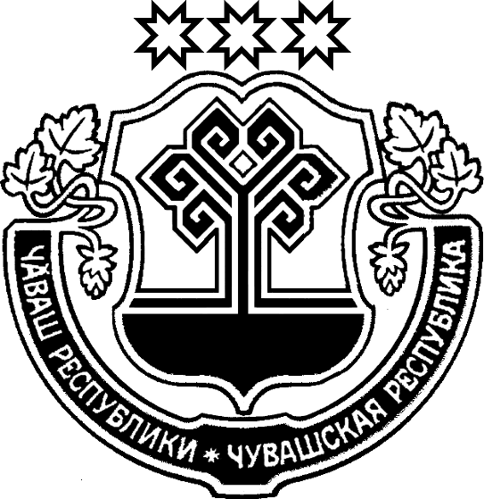
Чаваш Республики Чувашская Республика

Куславкка районен Глава администрации

администраци пуслахе Козловского района

Й Ы Ш А Н У ПОСТАНОВЛЕНИЕ

«____»_________200__ г. №______ «____»_______200__ г. №_____
Куславкка хули г. Козловка

О мерах по реализации комплексного
проекта модернизации образования
в 2009 году.

В целях успешной и эффективной реализации комплексного проекта модернизации образования в Козловском районе, в соответствии с приказом Министерства образования и науки Российской Федерации от 04 февраля 2009 года №29, распоряжением Кабинета Министров Чувашской Республики от 23.04.2007 года №118-р об основных направлениях реализации комплексного проекта модернизации образования п о с т а н о в л я ю:

1.Утвердить муниципальный план реализации комплексного проекта модернизации образования в Козловском районе Чувашской Республики в 2009 году (прилагается).
2.Ответственным исполнителям плана мероприятий до 20 числа каждого месяца представлять информацию о ходе его выполнения и достижения запланированных показателей (индикаторов) результативности комплексного проекта в управление образования администрации Козловского района.
3. Начальнику управления образования администрации Козловского района С.А. Акимовой ежеквартально (не позднее 5 числа месяца, следующего за отчетным кварталом) направлять в Министерство образования и молодежной политики Чувашской Республики содержательный отчет о ходе реализации комплексного проекта с достигнутыми показателями (индикаторами) результативности проекта за отчетный период и изложением планов и задач на следующий период.
4.Распоряжение от 15 апреля 2008 года №140 признать утратившим силу.
5.Контроль за выполнением данного постановления возложить на Палагина В.Е., первого заместителя Главы Козловского района.

Глава
Козловского района И.Г.Майоров

Палагин В.Е.
Акимова С.А.
Григорьев П.А.

Чаваш Республики Чувашская Республика

Куславкка районен Глава администрации

администраци пуслахе Козловского района

Й Ы Ш А Н У ПОСТАНОВЛЕНИЕ

«____»_________200__ г. №______ «____»_______200__ г. №_____
Куславкка хули г. Козловка

29 ЗАСЕДАНИЕ 4 СОЗЫВА

Об утверждении муниципальной
целевой программы реструктуризации
сети общеобразовательных учреждений
Козловского района Чувашской Республики
на 2009-2013 годы.

Согласно Республиканской целевой программы развития образования в Чувашской Республике на 2006-2010 годы, утвержденной Кабинетом Министров Чувашской Республики от 14 июня 2005 года №144, Концепцией программы реструктуризации сети общеобразовательных учреждений, расположенных в сельской местности Российской Федерации, одобренной Правительством Российской Федерации (постановление от 17 декабря 2001 г. №781), Указа Президента Чувашской Республики от 21.03.2008 №25 «О Стратегии развития образования в Чувашской Республике до 2040 года», Концепции развития дошкольного образования в Чувашской Республике до 2020 года

Собрание депутатов Козловского района

РЕШИЛО:

1.Утвердить муниципальную целевую программу реструктуризации сети общеобразовательных учреждений Козловского района Чувашской Республики на 2009-2013 годы (прилагается).
2.Контроль за исполнением настоящего решения возложить на первого заместителя главы Козловского администрации района Палагина В.Е. и постоянную комиссию по социальным вопросам (председатель комиссии Фомин В.Н.).

Глава Козловского района И.Г.Майоров

